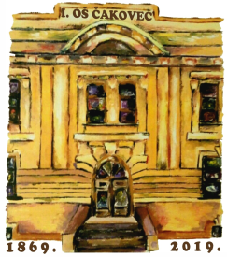
0 I. OSNOVNA ŠKOLA ČAKOVEC
Ulica kralja Tomislava 43
Tel. tajništvo - 040/395-157, pedagog - 040/395-279
tel ravnatelj - 040/395-278
fax. 040/395-096

KLASA: 003-06/20-01/01
URBROJ: 2109-21-09-20-13
Čakovec, 2. rujna 2020.

PREDMET: 41. sjednica Školskog odbora - SAZIV

41. sjednica Školskog odbora I. osnovne škole Čakovec održat će se u petak, 4. rujna 2020. godine s početkom u 11,00 sati u prostorijama škole.

Za sjednicu predlažem sljedeći

DNEVNI RED:

- Prihvaćanje zapisnika s 39. i 40. sjednice Školskog odbora
- Donošenje Odluke o mirovanju radnog odnosa ravnatelja Siniše Stričaka zbog imenovanja ravnateljem u drugom mandatu na zahtjev
- Odabir osiguravajuće kuće za osiguranje učenika od posljedica nesretnog slučaja za 2020./2021. školsku godinu
- Donošenje Odluke o cijeni užine za 2020./2021. školsku godinu
- Donošenje Odluke o ustroju produženog boravka za 2020./2021. školsku godinu
- Informacije o organizaciji rada u I. osnovnoj školi Čakovec u školskoj godini 2020./2021. za vrijeme trajanja epidemiju bolesti COVID-19 uzrokovane virusom SARS-CoV-2.
- Ostala pitanja

Predsjednik Školskog odbora:
Boris Jeđud, v.r.

Privitak:
1. Zapisnik s 39. i 40. sjednice Školskog

